人机交互实验课作业5
SmartCampus 校园助手数据分析实验报告
团队名称：SmartCampus+ 小组
团队成员：黎贤栗 202300130069；孔令桐 202300130186；马云龙 202300130106；卢泽同 202300130184。
项目网站：https://smartcampus-plus-p3-hci-2026.active-rook-1294.chatgpt.site

1 项目介绍与研究方法
SmartCampus+ 是面向大学生的情境感知型校园助手，拟整合课程表、校园导航、食堂信息、自习空间状态、校园交通和个性化通知。本阶段基于前期收集的问卷与访谈，分析学生如何安排校园活动、哪些信息影响决策，以及他们在什么条件下愿意接受推荐和共享数据。
我们分析了11份问卷和4位用户的半结构化访谈。问卷采用描述性统计呈现样本背景、行为与偏好；访谈从26轮问答中提取44条数据便利贴，形成6个上层主题和18个子主题的初步亲和图。结果支持先验证自习空间与食堂信息，并保留用户对通知、推荐和数据使用的控制。

1 1 数据来源与处理口径
问卷编号为R01至R11，访谈编号为I01至I04，两套编号相互独立。问卷均自报符合目标用户条件并同意参与；按编号及完整回答核对后，没有重复编号或完整重复答卷。已将Excel与前期Word报告中的286项问卷回答逐项核对，内容一致。
Q5有10份有效回答，Q22仅2人作答，其余各题均为11人。缺失值原样保留，不补成零分或中立分。单选与量表题展示人数及比例；多选题按选择该项的人数统计，比例之和可超过100%。排序题每项按5减名次计分，第一名4分、第五名0分，每项总分最高44分。
亲和图目前为基于原始访谈的分析草案。实体归类讨论、过程照片以及本次作业的实际成员贡献，留在相应位置由小组补充确认。

2 问卷数据分析

2 1 样本背景
指标 | 人数与比例
本科一年级 | 1/11（9.1%）
本科二年级 | 1/11（9.1%）
本科三年级 | 4/11（36.4%）
本科四年级及以上 | 4/11（36.4%）
研究生 | 1/11（9.1%）
校内住宿 | 10/11（90.9%）
校外步行或骑行到校 | 1/11（9.1%）
每周到校6至7天 | 10/11（90.9%）
每周到校5天 | 1/11（9.1%）
主要使用智能手机 | 8/11（72.7%）
主要使用笔记本电脑 | 3/11（27.3%）

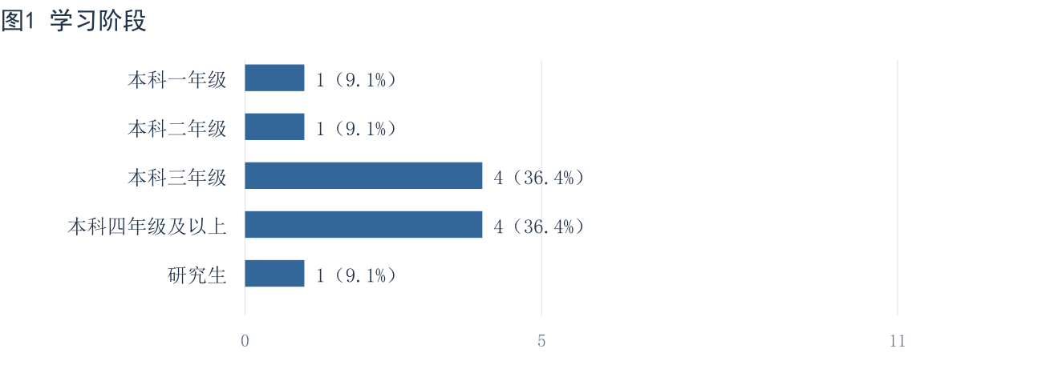
Q1有效n=11。图中为人数及占有效回答的比例。
样本以高年级本科生和住校学生为主：本科三年级和四年级及以上合计8人，10人住校。结果主要反映这一小规模便利样本的情况，不能代表全校学生或所有校外通勤者。

2 2 当前信息查询习惯
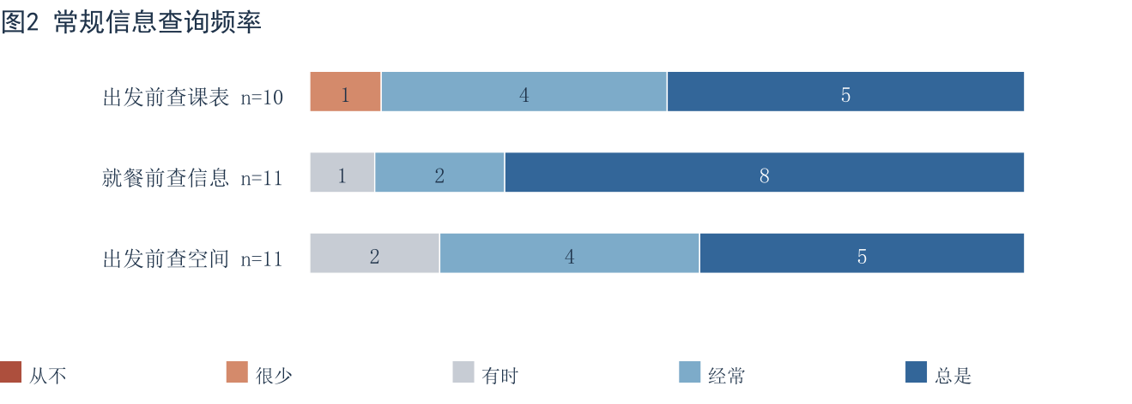
Q5有效n=10，Q7与Q8有效n=11。三题使用同一频率选项，色块数字为人数。
出发前查看课表或日程方面，9/10人选择经常或总是。就餐前查看食堂拥挤、排队或供应信息方面，10/11人选择经常或总是。前往学习空间前查看空位或使用情况方面，9/11人选择经常或总是。这些结果显示相关信息与本样本的日常决策有关，但题目没有测量现有信息是否准确或容易获取。
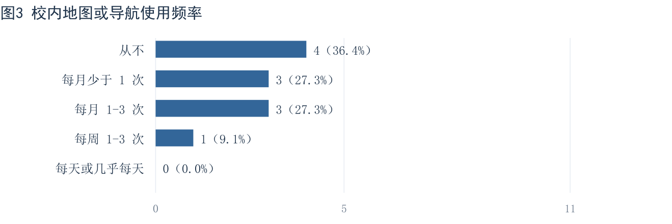
Q6有效n=11。该题使用实际使用频率选项，与Q5、Q7、Q8的量表不同，因此单独呈现。
4人从不使用校内地图，3人每月少于一次，合计7/11（63.6%）。后文Q14中所有人又认可结合日程的路线建议有帮助，说明当前导航频率和对未来方案的态度需要分别理解。

2 3 时间负担与校园服务使用
Q9 每周估计浪费时间 | 人数 | 比例
少于 15 分钟 | 3 | 27.3%
15-30 分钟 | 4 | 36.4%
31-60 分钟 | 0 | 0.0%
1-2 小时 | 0 | 0.0%
超过 2 小时 | 2 | 18.2%
不确定 | 2 | 18.2%

2人估计每周浪费超过2小时，另有2人不确定。Q9是区间题，包含开放上界和“不确定”，因此不计算平均浪费时长。结果为受访者自报估计，不等同于独立计时。
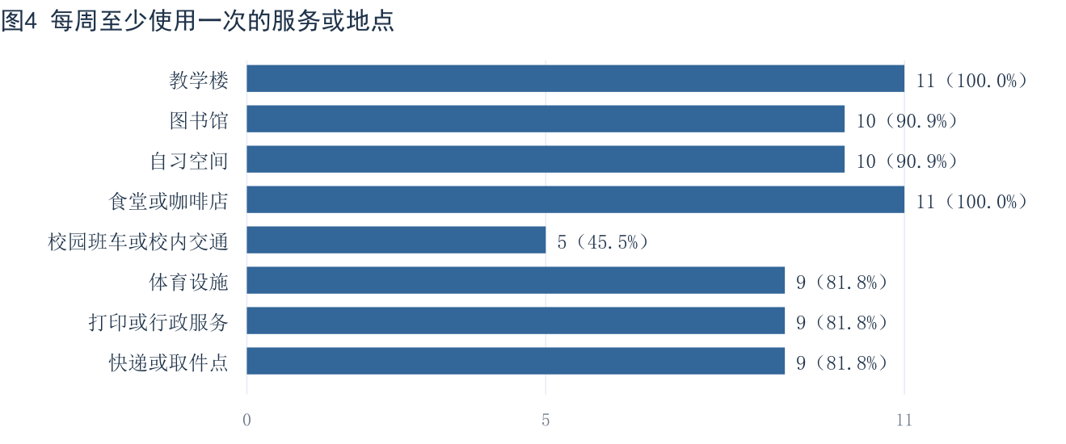
Q10有效n=11，多选题。图示为非零选项，“其他”为0人；各项比例之和可以超过100%。
教学楼和食堂或咖啡店均为11/11人选择，图书馆和自习空间均为10/11人选择。学习与就餐是本样本常见的每周活动，可以作为后续原型测试的场景；选择人数不能用于推断使用时长或满意度。

2 4 功能相对优先级
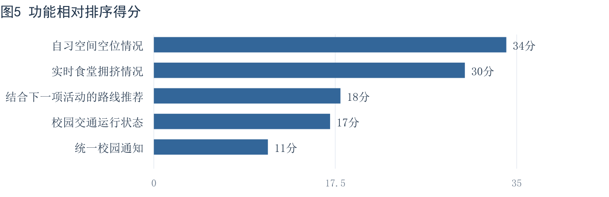
Q11完整排序n=11。每项总分为所有参与者的“5减名次”之和；得分越高，表示样本中的相对优先级越高。
功能 | 排序总分 | 平均名次 | 第一名人数 | 第五名人数
自习空间空位情况 | 34 | 1.91 | 5 | 0
实时食堂拥挤情况 | 30 | 2.27 | 3 | 0
结合下一项活动的路线推荐 | 18 | 3.36 | 2 | 5
校园交通运行状态 | 17 | 3.45 | 0 | 0
统一校园通知 | 11 | 4.00 | 1 | 6

自习空间空位情况获得34分、5人排第一；食堂拥挤情况获得30分、3人排第一，在本样本中位居前两位。路线建议18分、校园交通17分、统一通知11分。该计分用于描述相对排序，不用于预测真实使用量。
平均或总分之外还存在个人差异：路线建议被2人排第一、5人排第五，统一通知被1人排第一、6人排第五。因此不能仅依赖总分，将某项功能解释为所有用户都需要或都不需要。

2 5 功能态度与意外发现
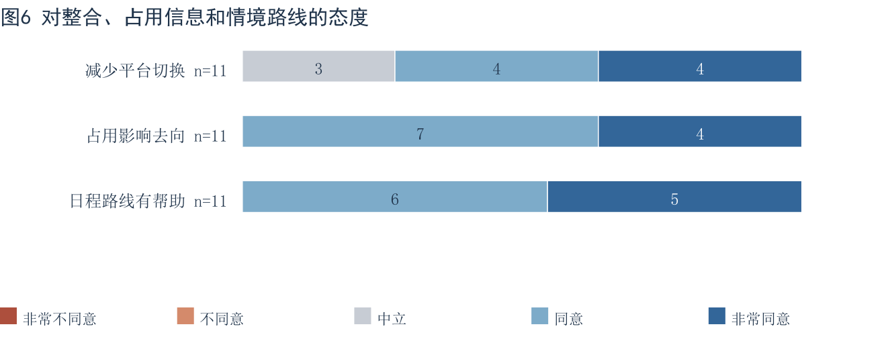
Q12至Q14各有11份有效回答。横轴为有效回答比例，色块数字为人数。
问题 | 同意或非常同意 | 中立
Q12 整合助手减少切换精力 | 8/11（72.7%） | 3/11（27.3%）
Q13 实时占用影响设施选择 | 11/11（100%） | 0
Q14 结合日程的路线有帮助 | 11/11（100%） | 0

实时占用信息得到一致的态度认可，与空间及食堂功能在排序中的领先相呼应，为后续验证提供了方向。但问卷没有测量实际使用或节省时间，不能据此声称系统已改善效率。
一个值得继续研究的发现是：11人都认为情境路线建议有帮助，但其中5人仍将其排在五项功能的最后。Q14评价潜在帮助，Q11要求相对取舍，两题衡量内容不同。功能被认可，并不意味着应该优先开发或一定会被高频使用。
本样本只有1位研究生和1位校外居住者，本科一年级、二年级也各只有1人，因此不据此推断年级或居住方式导致的差异。本次以描述性统计和跨题对照为主。

2 6 通知偏好与推荐控制
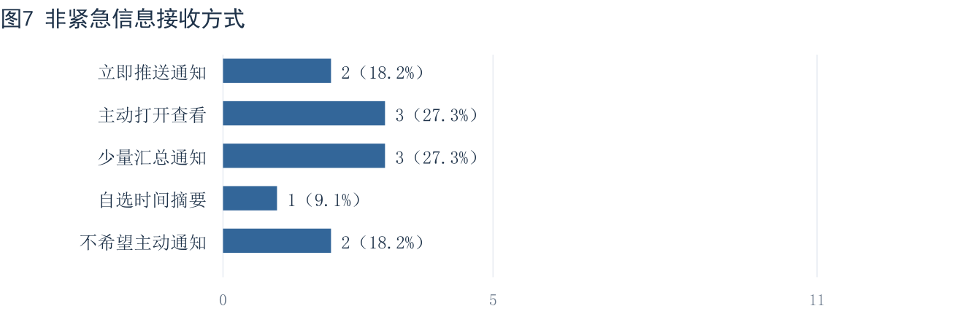
Q15有效n=11，题目针对非紧急信息。
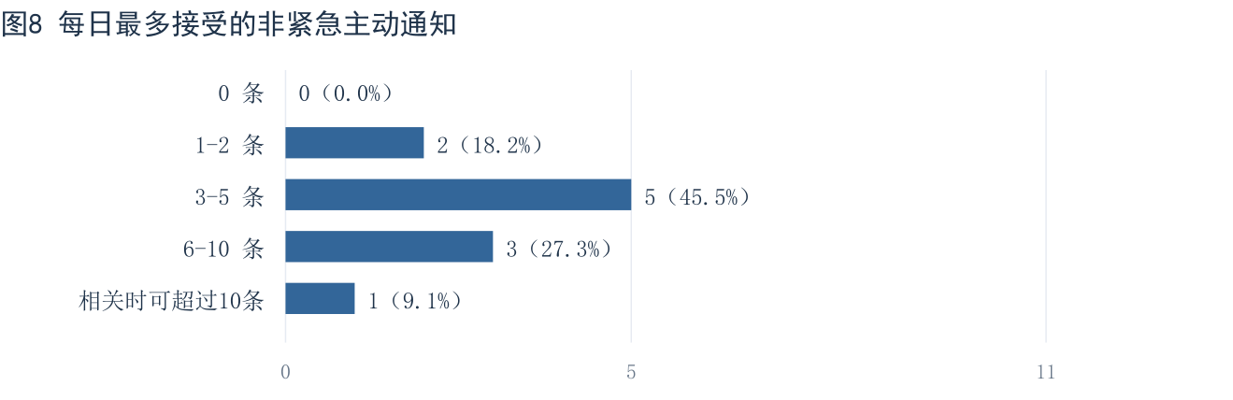
Q16有效n=11。7/11（63.6%）最多接受每日5条非紧急主动通知。
主动打开查看和少量汇总各3人，立即推送2人，自选时间摘要1人，不希望主动通知2人。接收方式较分散，支持将提醒的方式、数量和时机作为可调设置。
Q17 推荐控制偏好 | 人数 | 比例
只显示信息，所有决定由我自己完成 | 3 | 27.3%
只有我主动请求时才给出建议 | 0 | 0.0%
系统可以主动推荐，但需要我确认后再执行 | 1 | 9.1%
系统可以主动调整提醒和计划，我需要时再修改 | 3 | 27.3%
无明显偏好 | 4 | 36.4%

R09、R10在Q15选择不希望主动通知，却在Q16给出非零容忍上限。两题分别问偏好和最大接受量，不能仅据此判定填写错误；保留原回答，并在后续具体任务中确认其含义。

2 7 数据权限与接受条件
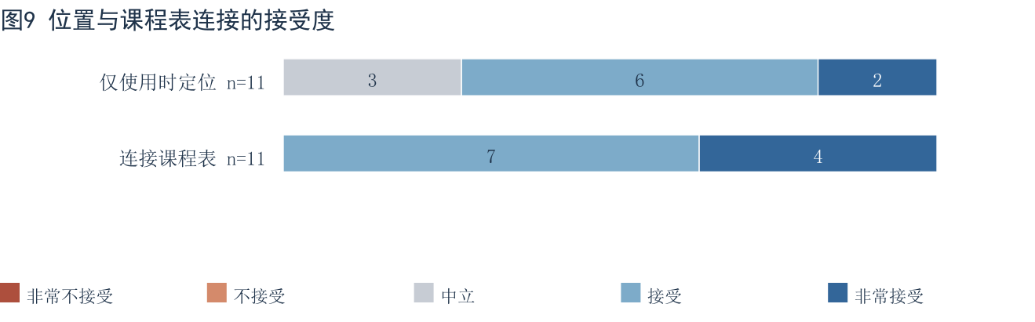
Q18、Q19各有11份有效回答。定位题限定为仅在App使用期间获取位置；课表题限定为情境提醒与路线用途。
8/11（72.7%）接受或非常接受仅使用时获取位置，3人中立；11/11人接受或非常接受连接课程表。这是对题目具体用途的态度，不代表所有情境下的无条件授权。
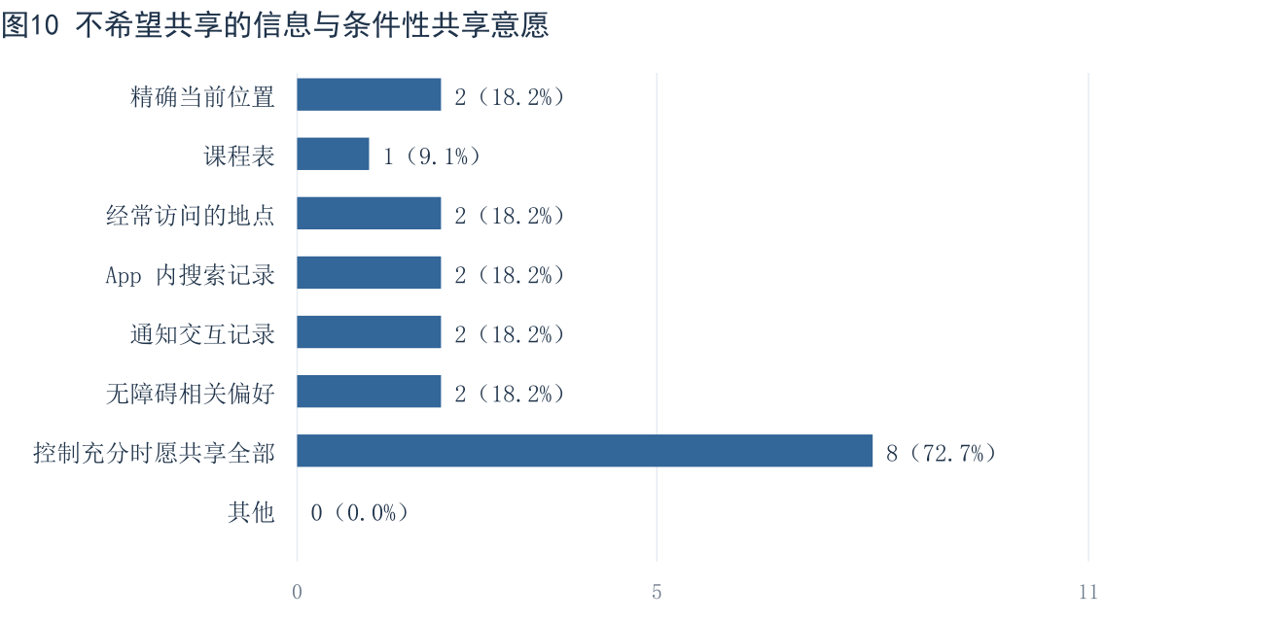
Q20有效n=11，多选题。“控制充分时愿共享全部”为条件性选项，应与具体不愿共享的信息分别解释。
8/11（72.7%）选择控制充分时愿共享全部，其余3人对部分数据保留限制。R10在Q19接受连接课表，但Q20又选择不希望共享课表。该差异可能与用途、题意理解或未澄清原因有关，原样保留。
设计上应逐项说明用途，提供独立权限开关、撤销入口和必要的用户确认。实际产品中的授权仍需在具体使用情境下进行，研究中的开放意愿不能代替实际授权。

2 8 信任因素与开放回答
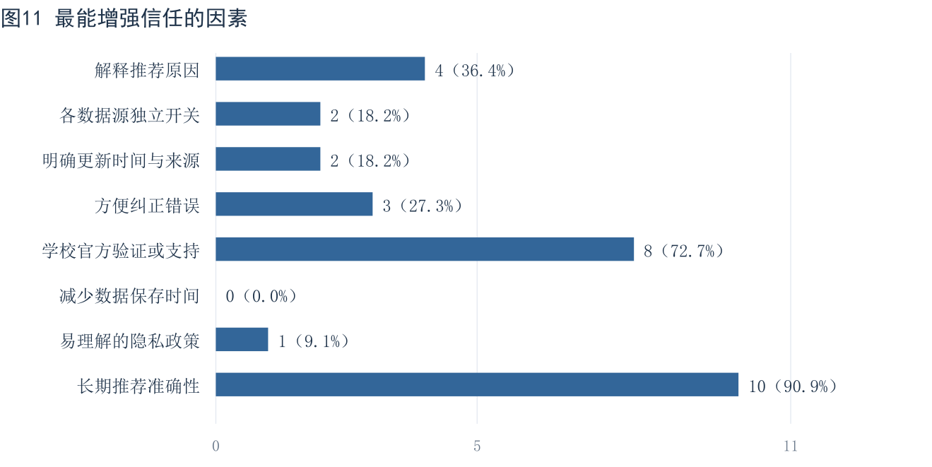
Q21有效n=11，每人最多选择三项。多选比例之和可超过100%。
10/11（90.9%）选择长期推荐准确性，8/11（72.7%）选择学校官方验证或支持，4/11（36.4%）选择解释推荐原因。该题反映最多三项的相对优先选择，未选择某项不等于不重视或反对该项。
Q22 编号 | 开放回答原文
R01 | 查询食堂排队情况
R05 | 自习空间空位情况说明  对自习室、图书馆空位要求频繁，且考试周高峰期难以寻找

Q22仅2/11人作答，本题作答率18.2%。两条回答分别提及食堂排队和自习空位，与封闭题的优先场景相呼应。由于开放回答少，不能把有效回答中各占一半解释为全体学生的需求比例。

2 9 问卷分析总结
本次11份问卷中，学习空间和食堂信息在功能相对排序中领先，且所有填写者均认可实时占用会影响去向。出乎预期的是，路线建议虽获一致的潜在价值认可，仍有5人将其排在最后。通知与推荐控制偏好也较分散。我们据此建议先验证学习与就餐场景，并提供可调的通知和权限设置，同时用真实任务检验方案是否有效。

3 访谈数据分析与亲和图

3 1 访谈样本与便利贴提取
编号 | 背景 | 问答轮次 | 提取数据卡
I01 | 大四，住校 | 8 | 14
I02 | 大一，住校北区 | 6 | 11
I03 | 本科大二，校外租房，电动车通勤 | 7 | 11
I04 | 研究生一年级，住校北区，电动车通勤 | 5 | 8

从访谈的具体经历、日常行为、困难、应对方式和个人偏好中提取44条独立信息，每条保留便利贴编号和问答出处。便利贴是对回答的概括，不作为逐字引语。I01、I02、I03、I04分别以黄色、蓝色、绿色和紫色区分来源，主题卡另计。
对证据性质分别标注：N13为假设情境回答，N19为条件性偏好，N42为一般情境举例；其余仍以受访者自报为基础，不写成现场观察。I03的返校路线已由I03-03澄清；I01食堂楼层等未澄清表述不用于精确归纳。

3 2 亲和图主题结构草案
上层主题 | 子主题 | 数据卡数量
A 找到真正适合的学习空间 | A1 课程空闲仍需核对实际活动  A2 设施与环境决定是否适合  A3 拥挤与距离促使更换地点  A4 寻找负担与固定工位需求不同 | 11
B 就餐选择需要及时且具体的信息 | B1 到场比较菜品存在信息成本  B2 排队会改变选择及用餐感受  B3 食堂信息是个人优先项 | 7
C 日常安排受准备与往返条件影响 | C1 路程预估未必包含出门准备  C2 交通方式与休息需求影响往返  C3 现有课表与提前通知也能奏效 | 9
D 交通选择同时考虑可靠性与自由 | D1 排班与实际到达存在差距  D2 天气与时间自由影响交通取舍 | 3
E 通知价值取决于相关性与个人情境 | E1 现有渠道承载课程信息  E2 消息负担与集中需求因人而异  E3 提醒需支持具体时间与行动 | 8
F 信息使用依赖信任与自主控制 | F1 官方信任与时效判断条件不同  F2 共享及署名需要选择权  F3 用户愿意贡献空间状态信息 | 6

A和B关注地点与服务状态，C和D关注活动衔接及出行条件，E和F关注信息接收、信任和自主控制。各组共同回答学生如何在具体情境中形成可执行的校园安排。附录A以可编辑的层级表格呈现全部主题、子主题和44张数据卡。

3 3 制作过程记录
以下为实际制作过程的记录位置。应在小组完成对应步骤后，插入真实照片并按实际情况填写说明；目前不将待进行的实体分组写成已完成。
阶段 | 照片位置 | 过程说明
原始数据提取 | 待插入原始便利贴照片 | 待记录：如何从访谈提取单条信息、如何标注来源。
初次分组 | 待插入初次分组照片 | 待记录：哪些卡片因相似经历、需求或条件被归为一组。
讨论与调整 | 待插入调整过程照片 | 待记录：实际发生的移动、拆分、合并或主题改名及理由。
最终实体图 | 待插入最终布局照片 | 待记录：最终上层主题、子主题和卡片数量；核对数字版本。

【待补充】补入以上照片和实际说明后，按最终分组更新附录A及数字亲和图。

3 4 主题发现与分析

学习空间的实际适用条件
N20至N22显示，课表占用与实际活动占用需要区分。I01关心空调、插座、人数、安静程度和距离；I03在拥挤或偏好位置被占时会换地点。I04已有固定工位，不需要公共自习空间。设计应呈现适用条件，并保留用户需求差异。

就餐信息影响选择与感受
I02需要到窗口比较当日菜品，文字菜单不易判断具体菜品；I03和I04会因队伍过长而改选。I03强调没吃到想吃的饭菜带来的郁闷，说明影响不只有时间。信息展示可以支持比较，但不能声称能够改善菜品口味。

活动安排包含准备与往返动机
I01的延误包括打水、小程序卡顿及等电梯，不能把十五分钟全部当成纯步行耗时。I03回出租屋是为了午休和充电，I04在冬天往返骑车不便。安排支持应考虑准备、休息、交通方式及天气，也要保留现有课表已经有效的顺利经验。

交通选择兼顾可靠性与自由
I03雨夜等巴士的总等候约十几至二十分钟，相对排班晚到十几分钟，两者不能相加作为总延误。I04从未乘坐巴士，更看重电动车的时间自由，不能作为巴士实际延误的第二个案例。

通知价值取决于相关性
I01希望课前约半小时提醒，I03希望紧急调课和课前任务提醒；I02对通知集中持保留意见，I04基本没有漏看或无关消息打扰。统一入口应保留选择性，不能将所有人的需求概括为更多推送。

共享意愿以信任和控制为条件
I01信任官方课表，但面对过期空间信息仍只能到场核实。I02愿贡献状态并希望署名可选，I03与I04强调自主控制。应分别说明信息来源、时效和数据用途，并允许用户调整共享范围。

3 5 访谈分析总结
初步归类显示，用户关心信息能否反映实际可用状态、是否符合当下活动，以及是否能自主选择接收和共享方式。值得注意的是，现有课表与提前通知对部分用户已经有效，公共自习空间和通知集中也并非所有人的共同需求。后续方案应围绕具体场景验证空间与食堂信息，同时保留准备缓冲、个性化提醒和权限控制。本段结论需在小组实际归类后，与最终主题结构保持一致。

4 综合发现与后续设计
设计方向 | 对应证据 | 下一步验证
优先验证学习空间与食堂信息 | Q11、Q13；I01的空间偏好及I02至I04的就餐经历 | 能否找到适合的空间，能否在就餐前比较菜品与排队。
路线建议结合准备与后续活动 | Q6低频导航与Q14态度认可并存；I01准备延误 | 仅路线与加入准备缓冲、活动衔接的信息有何实际差别。
通知与推荐保留可选控制 | Q15至Q17偏好分散；访谈中消息负担不同 | 自主查看、汇总、推送及确认机制是否符合具体任务。
明确数据用途和信息可靠性 | Q18至Q21；I01信任依据及I02至I04控制条件 | 用户能否理解权限、来源、更新时间及纠错方式。

问卷与访谈用于相互解释，不进行未经确认的参与者关联。例如，问卷提示自习空间优先，访谈说明“无课”之外还要考虑实际占用与环境；问卷显示通知偏好分散，访谈解释了个人关注方式和圈子差异。两种方法形成的共同方向仍需通过原型和真实任务检验。

5 研究限制
问卷只有11人，访谈只有4人，均为便利招募。问卷高年级本科生与住校学生占比较高，不能代表全校或所有通勤学生。缺少邀请总人数，无法计算整体问卷回收率，Q22的18.2%仅为本题作答率。
问卷为自报行为和态度，访谈时间为回忆估计；一般习惯、假设回答和具体事件已经区分，但仍缺少现场观察和实际产品使用记录。因此不主张因果关系，不把功能偏好解释为使用预测，也不把研究开放意愿解释为实际授权。Q5、Q22缺失与跨题差异原样保留。

6 成员贡献
团队成员为黎贤栗、孔令桐、马云龙、卢泽同。下表按本次作业的实际撰写、修改和审阅填写，前一阶段的分工不直接作为本次贡献记录。
部分 | 初稿或整理负责人 | 修改与审阅负责人
问卷核对与统计 | 待填写 | 待填写
问卷图表与结果解释 | 待填写 | 待填写
访谈便利贴与主题归纳 | 待填写 | 待填写
实体分组与过程照片 | 待填写 | 待填写
数字亲和图与报告整合 | 待填写 | 待填写

7 资料来源
1. SmartCampus_P3_问卷原始数据.xlsx：问卷原始数据、题目与字段说明。
2. SmartCampus_P3_作业四_修订版.docx：四位受访者逐字稿、研究背景与前期问卷记录。
3. slide9_DataAnalysis.pdf：亲和图方法与问卷描述性统计、可视化及解释的课程内容。
4. 人机交互实验课作业5要求PDF：分析内容、提交格式和评分标准。

附录A 数字亲和图与数据便利贴

A 找到真正适合的学习空间
层级关系：上层主题 A → 子主题 → 数据便利贴。以下短句及出处均可直接编辑。
编号 | 数据便利贴内容 | 问答出处
A1 课程空闲仍需核对实际活动
N20 | 现有APP能查教室课程占用，我到场时课表占用信息与实际一致。 | I02-04
N21 | 我能知道教室是否在上课，但很难查询其他活动的预约信息。 | I02-04
N22 | 我偶尔遇到教室被其他活动使用，遇到后会换一间教室。 | I02-06
A2 设施与环境决定是否适合
N04 | 我可以和其他人一起自习，只要人数不多、环境不吵。 | I01-07
N06 | 我选择自习室时，会考虑空调、插座和电源。 | I01-07
N07 | 选择自习教室时，没有课程是我的首要条件。 | I01-07
A3 拥挤与距离促使更换地点
N05 | 期末周图书馆座位紧张时，我会改找教学楼自习室。 | I01-07
N08 | 教学楼离宿舍区较近，去那里自习对我更方便。 | I01-07
N33 | 常去自习室人太多或喜欢的位置被占时，我会换自习地点。 | I03-04
A4 寻找负担与固定工位需求不同
N03 | 找空教室有时要花约10分钟；找不到时，我会继续找。 | I01-04
N39 | 我有固定实验室工位，不需要另外寻找自习空间。 | I04-03

本组信息为受访者自报经历、习惯或偏好；出处可回查原始访谈。

B 就餐选择需要及时且具体的信息
层级关系：上层主题 B → 子主题 → 数据便利贴。以下短句及出处均可直接编辑。
编号 | 数据便利贴内容 | 问答出处
B1 到场比较菜品存在信息成本
N17 | 菜谱不固定，我会到食堂窗口看当天有什么菜，再按口味和心情选择。 | I02-03
N18 | 窗口文字菜单不能让我充分判断具体菜品是什么样。 | I02-03
N31 | 去食堂之前，我无法提前知道当天窗口的人数和排队情况。 | I03-05
B2 排队会改变选择及用餐感受
N19 | 如果提前知道某个菜的队伍很长，我可能就不选它。 | I02-03
N32 | 想吃的窗口队伍太长，我换了别的饭菜；没吃到想吃的让我郁闷。 | I03-05
N40 | 喜欢的食堂窗口排队太长时，我会换一家，也会有点不高兴。 | I04-04
B3 食堂信息是个人优先项
N44 | 我最希望先获得食堂排队与菜单信息。 | I04-05

证据性质：N19为条件性偏好

C 日常安排受准备与往返条件影响
层级关系：上层主题 C → 子主题 → 数据便利贴。以下短句及出处均可直接编辑。
编号 | 数据便利贴内容 | 问答出处
C1 路程预估未必包含出门准备
N01 | 我预留10分钟去实验楼，结果比计划晚到5分钟。 | I01-02
N02 | 我预估的10分钟，没有包括打水、小程序卡顿和等电梯。 | I01-04
N14 | 打水小程序卡住时，我会先等，等久了再重新扫码。 | I01-06
C2 交通方式与休息需求影响往返
N15 | 我根据课表决定出发时间：步行提前约20分钟，骑车约10分钟。 | I02-01
N26 | 中午回出租屋、下午返校，两段路各约15分钟，反复骑车让我觉得麻烦。 | I03-02
N27 | 我中午回出租屋，是为了在自己的床上午休，并给手机、电脑充电。 | I03-02
N37 | 北区到教学楼或科研地点约10至15分钟，冬天骑车往返不方便。 | I04-02
C3 现有课表与提前通知也能奏效
N16 | 我通过课表APP确认教室，认为信息准确，没有报告这次上课延误。 | I02-02
N28 | 老师一般提前半天通知调课，我通常在出发前就知道安排变化。 | I03-04

本组信息为受访者自报经历、习惯或偏好；出处可回查原始访谈。

D 交通选择同时考虑可靠性与自由
层级关系：上层主题 D → 子主题 → 数据便利贴。以下短句及出处均可直接编辑。
编号 | 数据便利贴内容 | 问答出处
D1 排班与实际到达存在差距
N34 | 我依据学校排班表等巴士，但实际到达比排班晚了十几分钟。 | I03-07
D2 天气与时间自由影响交通取舍
N35 | 雨夜天气恶劣，我仍选择等巴士，等候约十几至二十分钟。 | I03-07
N38 | 我从未坐过校园巴士，更看重自己骑电动车来去的时间自由。 | I04-03

本组信息为受访者自报经历、习惯或偏好；出处可回查原始访谈。

E 通知价值取决于相关性与个人情境
层级关系：上层主题 E → 子主题 → 数据便利贴。以下短句及出处均可直接编辑。
编号 | 数据便利贴内容 | 问答出处
E1 现有渠道承载课程信息
N09 | 我主要通过本科学院网站和小程序获取课表与课程通知。 | I01-05
E2 消息负担与集中需求因人而异
N11 | 百度地图有时会向我推送与我无关的信息。 | I01-06
N23 | 通知集中未必更好，我会关注重要消息，选择性忽略其他消息。 | I02-06
N29 | 群里很多与我无关的信息，会让我觉得被打扰。 | I03-04
N41 | 研究生圈子较小，我基本没有漏看通知或被无关消息打扰的经历。 | I04-04
E3 提醒需支持具体时间与行动
N10 | 我希望在上课前约半小时收到主动提醒。 | I01-07
N30 | 我愿意接收紧急调课和上课前需要完成任务的提醒。 | I03-05
N42 | 课程或组会改时间后，我会用空出来的时间做自己的事，或改变去向。 | I04-05

证据性质：N42为一般情境举例

F 信息使用依赖信任与自主控制
层级关系：上层主题 F → 子主题 → 数据便利贴。以下短句及出处均可直接编辑。
编号 | 数据便利贴内容 | 问答出处
F1 官方信任与时效判断条件不同
N12 | 平时课表稳定，让我信任学校官方的课程信息。 | I01-08
N13 | 面对两小时前更新的空教室信息，我会去现场看，因为没有其他判断依据。 | I01-08
F2 共享及署名需要选择权
N25 | 上传教室状态时，我希望可以选择匿名或实名。 | I02-06
N36 | 我愿意开放课表、课程通知和位置，但希望自己决定开关与限制。 | I03-06
N43 | 在能控制开放权限的前提下，我愿意提供广泛信息来换取便利。 | I04-05
F3 用户愿意贡献空间状态信息
N24 | 我愿意提供课表，也愿意上报教室自习或活动占用情况。 | I02-05

证据性质：N13为假设情境回答

